中國文化大學教育部高教深耕計畫計畫成果紀錄表

子計畫 | A1-6-1 推動職涯路徑認知，落實就業導向規劃
具體作法 | 辦理全校性公職/證照輔導系列講座
主題 | 【證照輔導系列講座】-事半功倍，準備公職考試
內容  （活動內容簡述/執行成效） | 主辦單位：教學資源中心 教發組  活動日期：109年5月12日 星期二 13:00-15:00  活動地點：大恩館1樓 104 國際會議廳  主 講 者：劉芸芸  參與人數：31人（教師0人、學生28人、行政人員3人、校外0人）  內 容：  本次講座邀請劉芸芸講師，主講「事半功倍，準備公職考試」。  介紹國家考試的種類，每種國家考試舉辦的時間，目前學生適合考取什麼樣的國家考試，考試有什麼重點，考試的技巧，如何提升學習效率，以及各種類別的工作性質與福利，非常精彩的分享給同學們了解。  介紹了國家考試主要分為高普考試、地方政府特種考試、初等考試、各類特種考試、國營事業等類別，考取的方法與重點，內容十分豐富，講解生動活潑，令學生受益良多。  執行成效：  透過這次的演講，讓學生了解考取國家考試的方法及重點，為自己找到另一條可以選擇到道路。
活動照片  (檔案大小以不超過2M為限) | 活動照片電子檔名稱  (請用英數檔名) | 活動照片內容說明(每張20字內)
 | 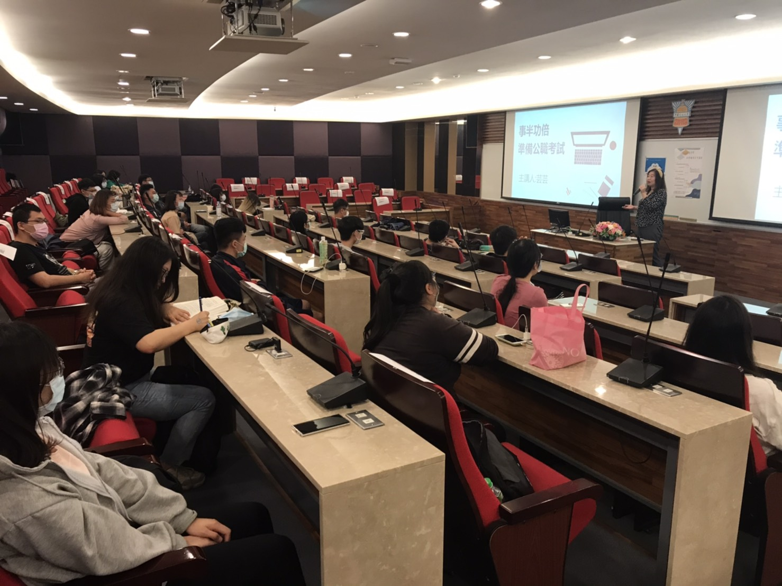 | 事半功倍，準備公職考試講座情形
 | 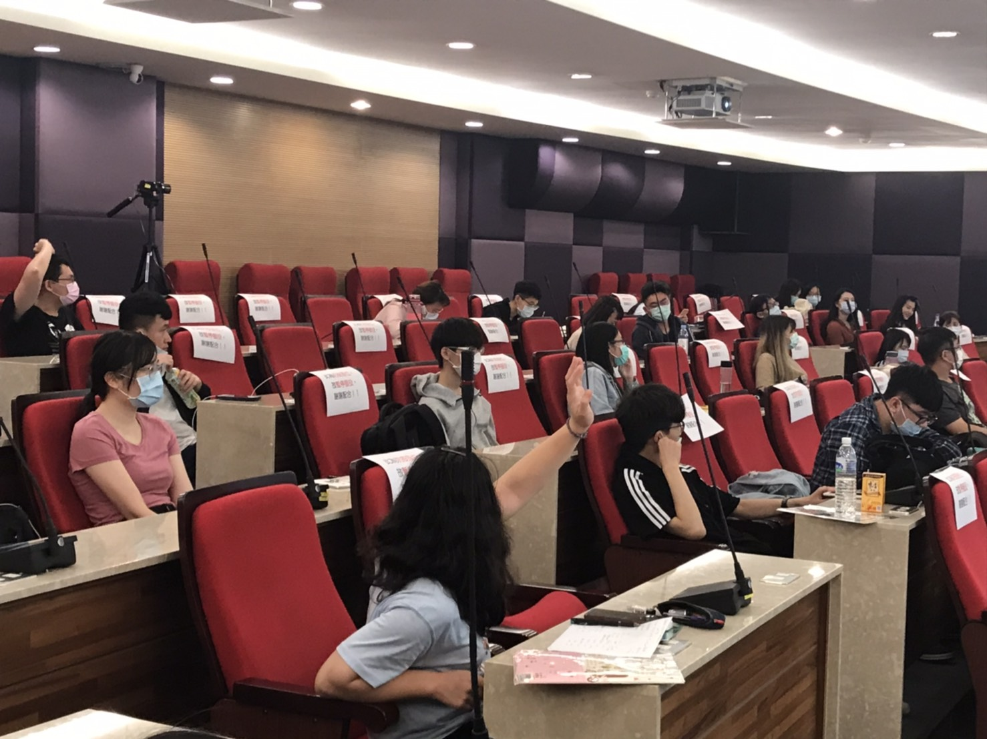 | 事半功倍，準備公職考試講座情形
 | 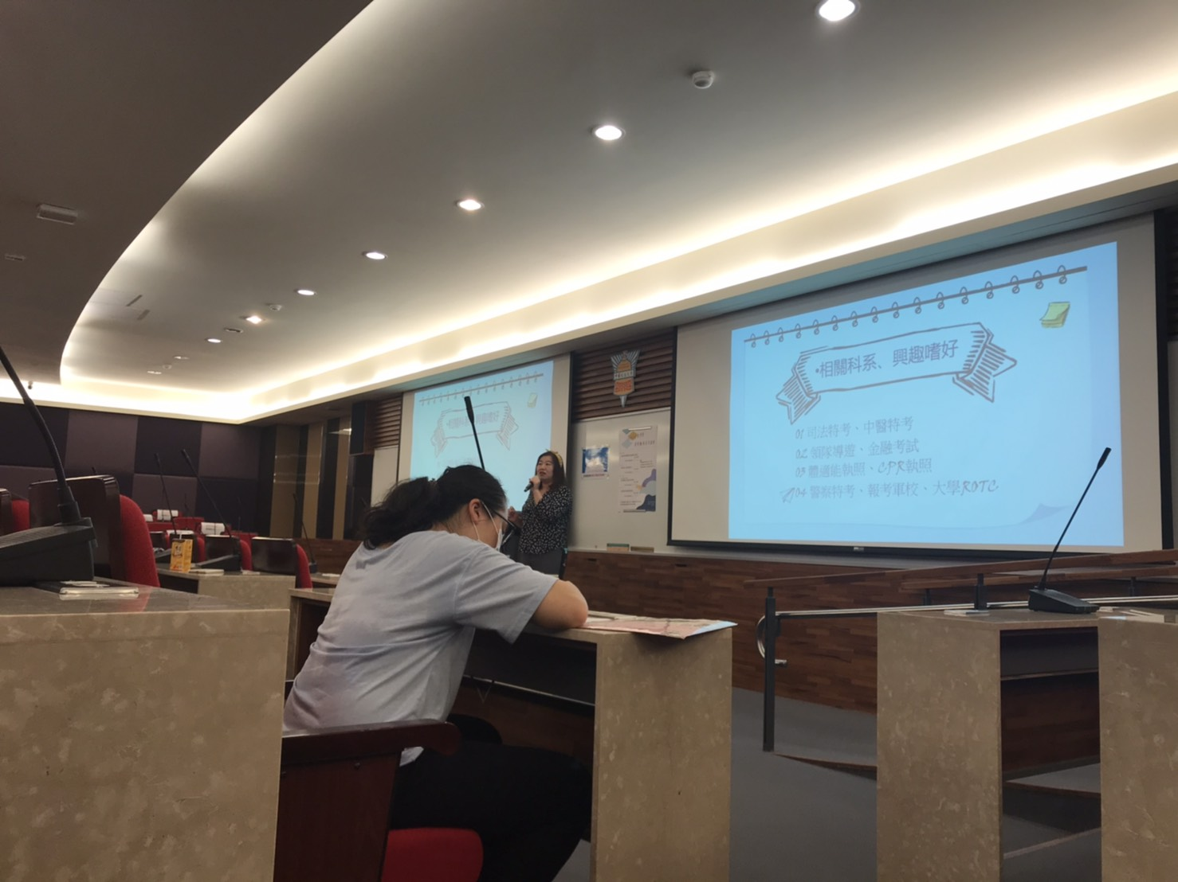 | 事半功倍，準備公職考試講座情形

